使用方法如下：
1、登录陕西省委党校校园网站http://www.shxdx.com，点击常用链接--视频资源栏目。
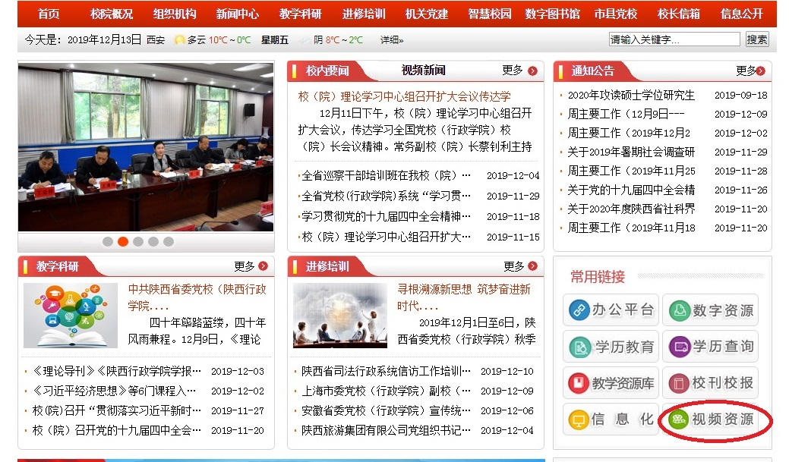
2、选择“中经视频（党政版）”，打开。
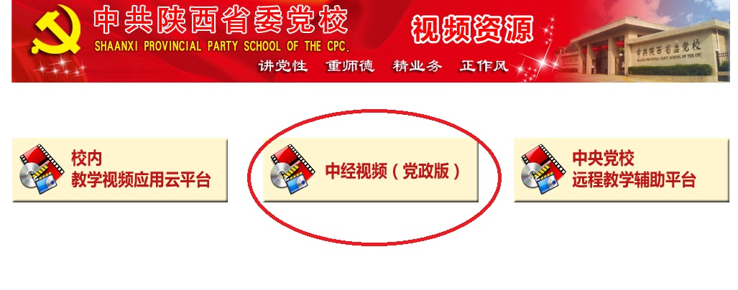

3、选择各栏目课程即可收看。
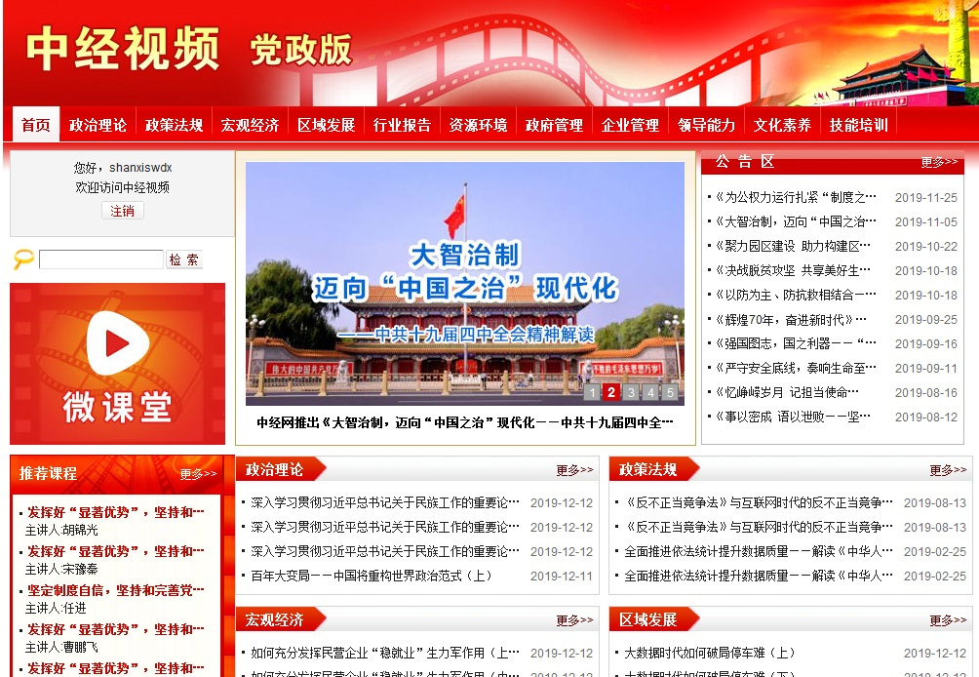

信息技术部
2019年12月13日

